2021年继续教育在线学习平台操作指南

- 登录
1.登录网址https://www.sacee.org.cn，未注册的学员点击网站首页右上角的“新学员注册”。登录后点击图1红框内在线学习。
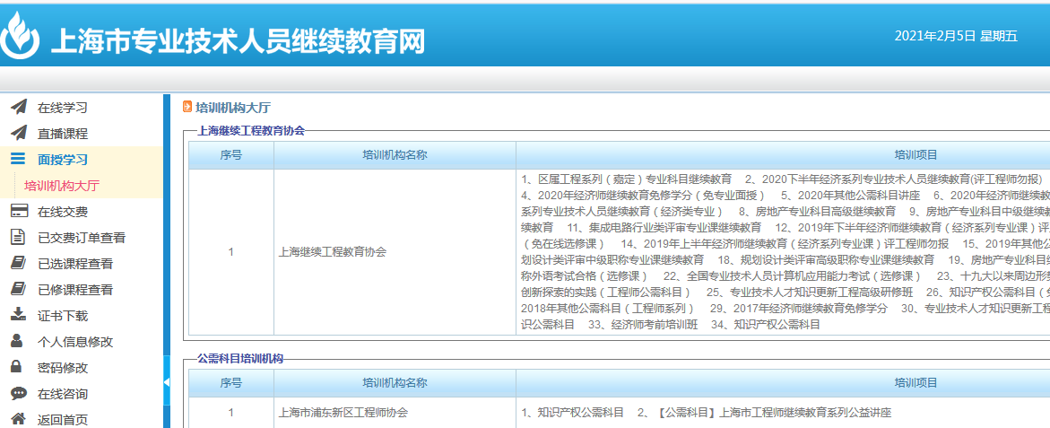
图1

二、进入选课界面
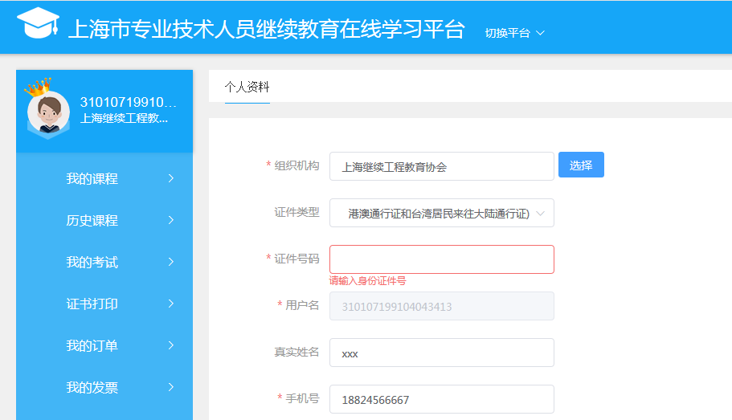
图2-1
来到图2-1的选课界面后点击我的课程。
图2-2
于图2-2选择对应课程点“去学习”即可进行选课。

三、正式选课
图3-1
图3-2
之后来到图3-1，点击添加课程。进入图3-2后根据自身需求选课并加入购物车，之后于该图中右上角购物车购买所选课程即可。
四、付费
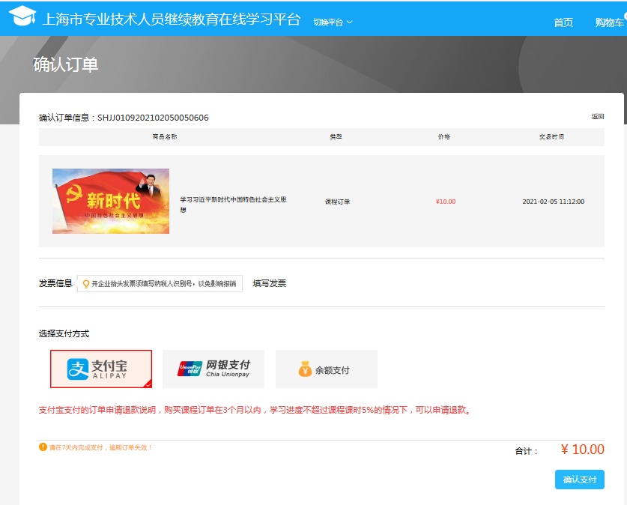
图4
于图4界面选择付款方式付费后即可正式学习课程。

五、学习课程
图5-1
图5-2
付费成功后来到图5-1选择要学习的课程。图5-2中选择红框内课程即可学习。
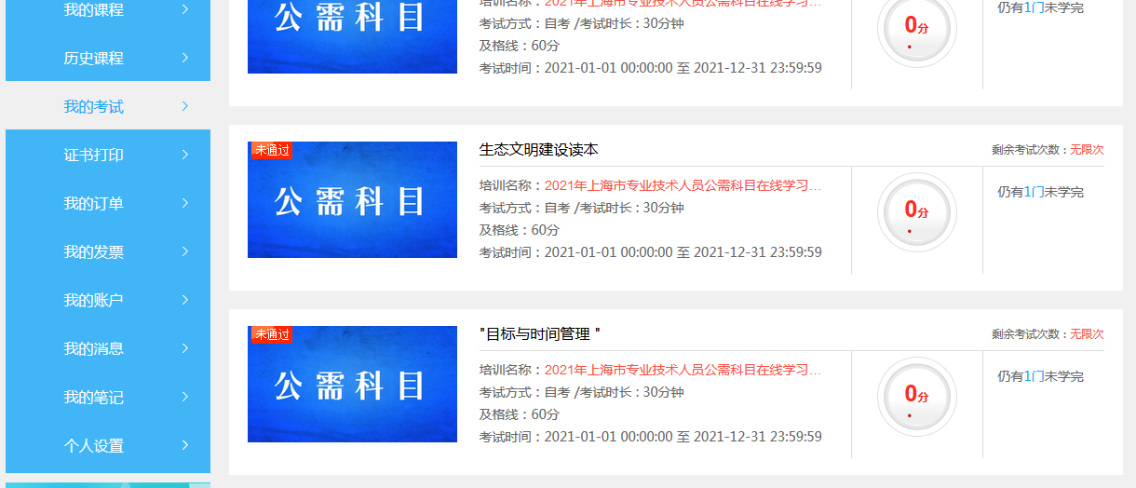
图5-3
最后，学习完毕的课程可于“我的考试”中进行考核，通过后即修完该门课程的学时。

